Задание на лабораторную работу №1

«Исследование сложных систем методом экспертных оценок»

- Разработать программу для обработки результатов экспертного опроса методами:
средних арифметических рангов;
медианных рангов;
медианы Кемени (медиана Кемени должна вычисляться на множестве ранжировок, заданных экспертами и на множестве всех возможных ранжировок)

2. В соответствии с вариантом задания провести вычисления и получить итоговую оценку. Номер варианта выбирается в соответствии с номером студента по журналу. Вариант задания представлен в виде набора ранжировок, составленных пятью экспертами для шести проектов. Каждая строка задания – ранжировка, составленная одним из экспертов.

3. Проанализировать результаты и сравнить оценки, полученные разными методами, пояснить содержательный смысл решения.

Содержание отчета по лабораторной работе

- Задание на лабораторную работу
- Результаты обработки данных экспертного опроса по каждому из трех методов (при определении медианы Кемени привести матрицы бинарных отношений, матрицу попарных расстояний, суммы расстояний, значение медианы Кемени, векторы предпочтений, матрицу потерь, матрицу назначений, полученную в результате решения оптимизационной задачи)
- Результаты сравнения оценок, полученных разными методами, пояснение содержательного смысла решения
- Текст программы для обработки результатов экспертного опроса
- Выводы по работе

Варианты заданий для лабораторной работы

Вариант 1 | Вариант 2 | Вариант 3
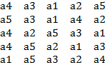 | 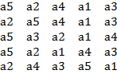 | 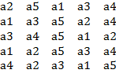
Вариант 4 | Вариант 5 | Вариант 6
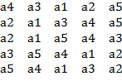 | 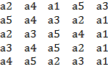 | 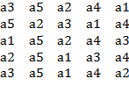
Вариант 7 | Вариант 8 | Вариант 9
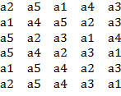 | 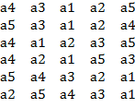 | 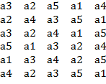
Вариант 10 | Вариант 11 | Вариант 12
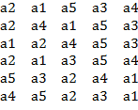 | 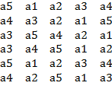 | 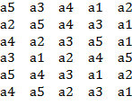
Вариант 13 | Вариант 14 | Вариант 15
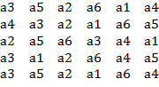 | 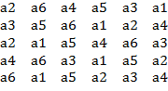 | 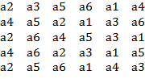
Вариант 16 | Вариант 17 | Вариант 18
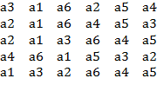 | 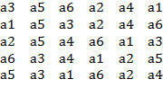 | 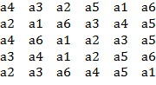
Вариант 19 | Вариант 20 | Вариант 21
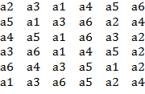 | 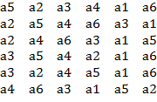 | 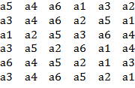
Вариант 22 | Вариант 23 | Вариант 24
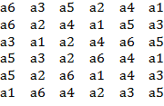 | 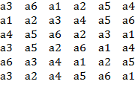 | 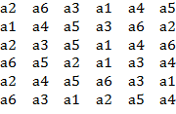
Вариант 25 | Вариант 26 | Вариант 27
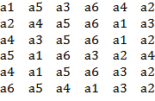 | 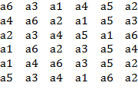 | 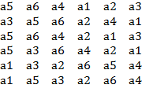
Вариант 28 | Вариант 29 | Вариант 30
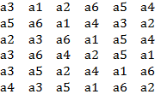 | 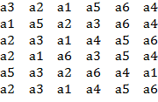 | 